**基于VR与EEG的情绪识别系统设计**

1. 绪论
   1. 研究背景
   2. 研究现状
   3. 研究目的与意义
   4. 课题来源与研究内容
2. 相关研究与实验设计

2.1 VR技术简介

2.2 大脑的功能结构与脑电的产生

2.3 脑电信号的特征

2.4 分类算法

2.5 实验设计

2.4.1 被试选择

2.4.2 实验范式

2.4.3 实验步骤

2.6 本章小结

1. 情绪识别系统设计

3.1 脑电信号采集装置

3.2 虚拟现实场景设计

3.3 系统整体设计

3.4 本章小结

1. 情绪分类研究

4.1 情绪分类研究

4.2 VR情绪诱发有效性分析

4.3 本章小结

1. 总结与展望

# 第一章 绪论

## 1.1研究背景

情绪是日常屡见不鲜并亲身体验着的一种心理活动，它给人们带来快乐和满足，又使人不可避免地遭受苦恼和折磨。

近年来，随着社会经济飞速发展，越来越多的人们正在经受前所未有的情绪问题。在工作中，许多员工不小心进入情绪的漩涡；在生活中，太多的琐事引发情绪失控；在学习上，学生的情绪问题层出不穷，有些已酿成悲剧。长期处于消极的情绪状态会引起更加复杂的心理状态，比如抑郁症等，更有甚者会引起生理问题的出现。

对于情绪的研究已经有一个多世纪，不同学派使用的方法也不尽相同。近年来，随着感知技术和脑电信号采集设备的广泛应用，信号处理技术与机器学习技术的快速发展，计算机数据处理能力的大幅提升，虚拟现实技术的涌现，基于脑电的情绪识别研究已经成为热门课题。

在利用脑电进行情绪研究，如何获得被试在不同情绪下的脑电信号这一环节很重要，目前常用的手段包括：自发回忆、图片刺激、音乐刺激、视频刺激、想象刺激等，但目前的情绪诱导方法存在着诱发效果差、易受干扰等缺点。本文设计一种用虚拟现实技术作为诱发的手段的新型脑电信号采集设备，并对这种设备的有效性进行验证。

## 1.2研究现状

利用脑电来进行情绪识别，国内外已经有人进行了大量的相关工作与研究。

### 1.2.1 情绪的产生

达尔文的进化观点对情绪的研究有启蒙作用，他认为情绪作为人类种族进化的证据，可能是人类行为得以延续的机制【情绪心理学】。基于达尔文进化论的影响和生物科学的发展看，美国心理学家James和丹麦生理学家Lange分别于1884年和1885年提出相同的情绪心理学说，后来被称为James-Lange情绪外周学说，它强调情绪是对身体变化的感觉【情绪心理学】。而Cannon反对James的理论，他的丘脑学说指出大脑皮层接收外界刺激并激活丘脑，并由此产生不同的情绪。Cannon的理论肯定了丘脑在情绪产生过程中的作用，但同样过于片面而全面否定了外周生理与情绪产生之间的关系。

在Cannon以后，情绪生理学的研究继续进行。精神分析学派弗洛伊德把情绪看做能够释放的过程，也承认情绪活动必须伴随有意识的体验【情绪心理学】。新精神分析学派接受弗洛伊德的情绪是能量释放、无意识和内驱力等观点，同时把情绪放在更大的心理环境中考虑。认为能量的释放，冲动，动机，知觉，认知，意识和无意识均参与情绪的形成，认为情绪本身就是一种行为动力【情绪心理学】。在这些理论的基础上，Pepez在1937年提出了情绪的“Pepez环路”理论，之后Maclean在这个环路上附加一些合团，命名为“边缘系统”，它包括皮层和皮层下的结构，扣带回、海马皮层、丘脑和下丘脑。在相当长的一段时期里，边缘系统在情绪脑机制的解释上占统治地位，然而上世纪80年代以来，这个概念由于在结构和功能上的不精确而被质疑。现在，情绪的机构定位，从下丘脑延伸到边缘系统和整个中枢神经系统各水平结构，从新皮质前额叶皮层到脊髓均包括在内。而原来的边缘系统，如海马和乳头体已被证明对认知比对情绪过程更重要。可是，杏仁核，作为边缘系统的一部分，在许多情况中被牵涉到情绪加工中。边缘系统作为情绪的机构定位存在如此之久就是由于杏仁核所起的核心作用（LeDoux，1992），然而，边缘系统作为一个神经解剖概念，使用起来有缺陷，很难从解剖学的基础上来确定，而且，情绪与调节它的神经结构最终能被功能性神经行为研究证实（Beridge,2003）。情绪脑的主要结构涉及杏仁核和以杏仁核为核心的广泛连接的神经环路：前额叶皮层， 包括眶额回皮层；扣带回皮层，特别是前扣带回皮层；下丘脑、杏仁核；腹侧黑质、隔区和中脑边缘核团等部位【情绪心理学】。

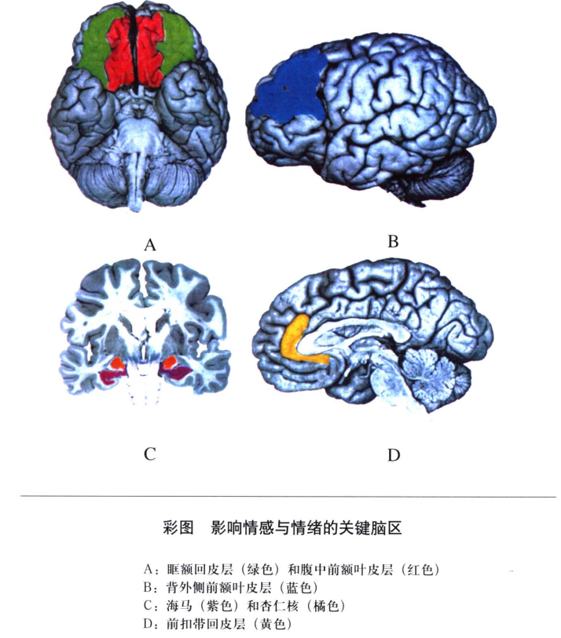

人们对情绪的研究还在继续，但神经解剖学和认知科学的研究表明，情绪的产生与生理活动，大脑皮层，杏仁核有着密切的关系。这为研究大脑皮层的活动分析和识别人的情绪状态提供了理论依据。

### 1.2.2 情绪的诱发

情绪研究的重要前提条件之一就是诱发人的不同情感，情绪材料诱发即向被试呈现具有情绪色彩的材料, 从而诱发被试相应情绪的方法。根据材料呈现感觉通道的不同, 可以将其分为视觉刺激材料, 听觉刺激材料和嗅觉刺激材料【情绪诱发方法述评】。

视觉刺激：视觉刺激是最为常用的情绪诱发方法, 即给被试呈现具有情绪色彩的文字、图片等刺激材料,以此来诱发被试的目标情绪。目前, 视觉刺激已

经形成了较为完善的标准刺激材料库, 在文字方面, 美国国立精神卫生研究所(National Instituteof Mental Health, NIMH)推出的英语情感词系统(Affective Norms for English Words, ANEW, 1999a)和英文情感短文系统(Affective Norms for English Text, ANET, 2007)都是得到广泛认可的文字情绪刺激材料库(Kousta, Vigliocco, Vinson, Andrew, &Del Campo, 2011; Kousta, Vinson, & Vigliocco,2009; Lang, 2010); 而在图片方面, NIMH 建立了国际情绪图片系统(International Affective Picture System, IAPS, 2008), 为情绪诱发研究提供了更多选择(Frantzidis et al., 2010)。

由于文字和图片刺激往往会受到文化背景的影响, 国内研究者在相关研究的基础上, 对国外的刺激材料进行了本土化修订和完善, 推出了汉语情感词系统(Chinese Affective Words System, CAWS)(王一牛, 周立明, 罗跃嘉, 2008)和中国情绪图片系统(Chinese Affective Picture System, CAPS) (白露,马慧, 黄宇霞, 罗跃嘉, 2005)。这些系统的开发, 为国内研究者提供了一系列情绪诱发的重要工具(刘俊升, 桑标, 2009; 辛勇, 李红, 袁加锦, 2010)。

听觉刺激：研究发现, 自然界的声音录音、非言语音节以及音乐都可以作为情绪诱发的材料。例如 ,NIMH 通过采集鸟叫、婴儿哭泣、炸弹爆炸、下雨等一系列声音, 对其愉悦度和唤醒度进行评定,建 立 了 国 际 情 感 数 码 声 音 系 统 (International Affective Digital Sounds, IADS, 1999b), 2007 年又对其进行了修订, 推出了 IADS2。这两个系统为研究听觉刺激对认知、情绪、行为的影响提供了标准化的工具, 被应用于大量实验研究中(Strait,Karus, Skoe, & Ashley, 2009; Plichta et al., 2011;Tajadura-Jiménez, Larsson, Väljamäe, Västfjäll, &Kleiner, 2010)。而国内研究者同样在大量收集各种声音的基础上建立了中国情感数码声音系统(Chinese Affective Digital Sounds, CADS) (刘涛生,罗跃嘉, 马慧, 黄宇霞, 2006)。

随着音乐在消费者情绪行为控制、情绪紊乱的心理治疗、个体自我情绪调节(Alpert, J. I. &Alpert, M. I., 1990; Gold, Voracek, & Wigram, 2004)等众多领域得到了越来越广泛的应用, 音乐情绪诱发也开始受到了心理学家的重视。经过十多年的积累, 一些音乐和情绪的对应关系逐渐达成共识, 例如, 巴赫的“勃兰登堡协奏曲”或贝多芬的“第六交响乐”通常能够诱发愉快情绪; 霍尔斯特的“火星：战争使者”能够诱发恐惧情绪; 而使用巴 伯 的 “ 弦 乐 柔 板 ” 能 够 诱 发 出 悲 伤 情 绪(Krumhansl, 1997; Peretz, Gagnon, & Bouchard,1998; Baumgartner, Esslen, & Jäncke, 2006)；等等。

虽然音乐作为优秀的情绪诱发方式，但目前还缺乏标准化的情绪诱发材料库。

嗅觉刺激：嗅觉是人类的另一种重要的感觉器官, 在嗅觉诱发情绪的研究中, 主试通常让被试有意或无意识地嗅闻某种气味, 以此达到情绪诱发的目的。研究发现, 嗅觉刺激和其他感觉通道的刺激一样, 能够诱发被试积极或消极的情绪, 进而对个体的认知、行为产生影响(Ilmberger et al., 2001;Millot & Brand, 2001; Chebat & Michon, 2003;Rétiveau, Chamber, & Milliken, 2004); 而进一步研究表明, 阈下的嗅觉刺激也能够起到相同的作用(Walla, 2008)。此外, 研究发现, 气味还存在着联结诱发作用, 即被试往往会将特定的气味与闻到该气味时的 情 绪 体 验 之 间 产 生 联 结 (Herz, Beland, &Hellerstein, 2004; Herz, Schankler, & Beland, 2004;Mennella & Beauchamp, 2005), 再次向其呈现该气味就能够诱发出相应的情绪。一些研究者利用这一特点, 设计了一系列情绪诱发实验, 收到了很好的诱发效果。例如, 在 Herz, Schankler 和Beland (2004)的研究中, 主试在被试(无论是成人还是儿童)遭遇挫折的同时让其闻到一种特别的气味, 在随后的无关任务中, 同样气味的再次出现成功诱发了被试的相应情绪, 并降低了其完成任务的动机。而类似的情况在大量研究中都有所报告(Robin, Alaoui-Ismaili, Dittmar, & Vernet-Maury,1998; Epple & Herz, 1999; Millot & Brand, 2001)。

与音乐诱发类似，嗅觉诱发目前尚未有标准化材料库，刺激材料往往很难得到。

多通道刺激：多通道刺激是指组合使用视觉、听觉、嗅觉等诱发材料的刺激，以达到更佳的情绪诱发效果。其中视频刺激就是融合视觉听觉的刺激。而本文提到的基于虚拟现实技术的情绪刺激则是融合视觉、听觉、触觉等多种感觉的刺激手段，同时虚拟现实技术的沉浸式体验让被试处于不被打扰的刺激环境中，情绪诱发效果更加明显。

1.2.3 情绪的识别

<http://www.ithome.com/html/next/225431.htm>

## 1.3研究目的与意义

1.3.1 脑电检测设备对心理研究的意义

脑电设备在心理学研究中有着广泛的应用，脑电可用于研究注意、感知觉、记忆、语言、运动准备、决策和判断等信息加工过程。便携式脑电设备在数据精度要求不高情况下能为科研人员带来很多便利，同时基于VR的特定场景刺激下脑电信号也为心理研究人员带来新的实验空间。

1.3.2 脑电检测设备对心理问题治疗的意义

结合VR的脑电检测设备，在情绪改善、缓解压力、减少恐惧、抑郁症治疗、老年痴呆记忆力恢复等领域有着广泛的使用。

1.3.3 情绪识别的商业价值

VR方向的广告投放很有可能先分一羹，头显中植入的传感器可以随时对使用者的情绪进行解读，从而展现合适的广告内容。在疲倦和忧伤之余，甜品和饮品的推送会显得更有接受度。基于VR世界的零售商店，将有机会根据顾客的情绪反馈来对特定的产品进行促销，以便提供更为人性化的服务。

而游戏制作人无需再费尽心力的揣测玩家的想法，通过数据的收集，我们可以分析玩家对于游戏的哪一部分最感兴趣，从而相应的调节平衡，设置内购激励措施，或者增添NPC的交互功能，最大限度的提高整体留存率【http://www.ithome.com/html/next/225431.htm】。

## 1.4课题来源与研究内容

本课题依托广州市人体数据科学研究中心申请的科技项目《基于虚拟现实的脑功能监护设备及其在抑郁症辅助治疗中的应用》，本文设计的基于VR的脑电采集系统即是脑功能监护设备的重要组成部分，本文简化了脑电检测装置并实现便携式，同时验证了基于VR的脑电采集系统在诱发情绪上的有效性，该设备后续将应用于抑郁症识别与辅助治疗中。

本文的结构如下：

1. 绪论 介绍本文的研究背景和研究现状以及意义。
2. 相关研究与实验设计 介绍本文需要用到的基础知识以及验证情绪识别系统有效性的实验设计。
3. 情绪识别系统设计 介绍该情绪识别系统的硬件设计、VR情绪诱发内容设计和系统同步设计。
4. 情绪分类研究 介绍情绪分类方法和特征提取方法，同时验证该识别系统的有效性。
5. 总结与展望 针对该系统，对所做工作进行总结，分析工作中的不足并提出改进方案对下一步研究进行展望。

# 第二章 相关研究与实验设计

## 2.1 VR技术简介

VR技术也称灵境技术或人工环境，具有极强的沉浸感与临场感，是一场交互方式的歌名。其定义是集合仿真技术、计算机图形学、人机接口技术、多媒体技术传感技术以及网络技术等多种领域技术而开发出来的一种计算机仿真系统，能够创建并让用户感受到原本只有在真实世界才会拥有的体验。简单来说，VR技术能够将用户的感知带入由它创建的虚拟世界，并让用户以为眼前的以前一切都是真实的。

VR经历了三次热潮：第一次源于1960年代，确立了VR技术原理；第二次发生在1990年代，VR试图商业化但未能成功；目前正处于第三次热潮前期，技术层面比之前有质的飞越，显示设备、显卡性能都有较大幅度的提升，物理追踪技术更为精确，体感控制、手势识别、语音控制等交互方式更加丰富。

第一次热潮发生在1960年代，科学家们建立了VR的基础原理和产品光学构造。1960年，电影摄影师Morton Heilig提交了一款VR设备的专利申请文件，专利文件上的描述是“用于个人使用的立体电视设备”。1967年，Heilig又构造了一个多感知仿环境的虚拟现实系统Sensorama Simulator，这也是历史上第一套VR系统，它能够提供真实的3D体验，例如用户在观看摩托车形式的画面时，不仅能看到立体、彩色、变化的街道画面，还能听到立体声，感受到行车的颠簸、扑面而来的风还能闻到花的芳香。1968年美国计算机图形学之父Ivan Sutherlan在哈佛大学组织开发了第一个计算机图形驱动的头盔显示器HMD及头部位置跟踪系统，是VR发展史上一个重要的里程碑。进入80年代，VR相关技术在飞行、航天等领域得到比较广泛的应用。

第二次热潮发生在1990年代，这是一次如火如荼的商业化热潮，但最终没能获得成功。1989年Jaron Lanier首次提出Virtual Reality的概念，被称为“虚拟现实之父”。1991年，一款名为“Virtuality 1000CS”的设备出现在消费市场中，由于它笨重的外形、单一的功能和昂贵的价格，并未得到消费者的认可；但掀起了一个VR商业化的浪潮，众多公司推出了自己的VR产品。但这一轮商业化热潮，由于光学、计算机、图形、数据等领域技术尚处于高速发展早期、产业链也不完备，并未得到消费者的积极响应。但此后，企业的VR商业化尝试一直没有停止。

第三次热潮源于2014年Facebook 20亿美元收购Oculus，VR商业化进程在全球范围内得到加速，各种VR产品在市场上铺开。各项技术的突破，使得VR设备得以普及，开始在游戏、影视、直播、教育、医疗等领域逐步得到应用。而本文是将VR运用于科学研究与心理治疗的一次尝试。

## 2.2 大脑的功能结构与脑电的产生

大脑是中枢神经系统的最高级部位，包括左、右两个半球并由胼胝体相连。大脑半球被覆灰质，称大脑皮层，其下方为白质，称为髓质。髓质内的灰质核团为基底神经节，在大脑两半球间有巨束纤维相连。

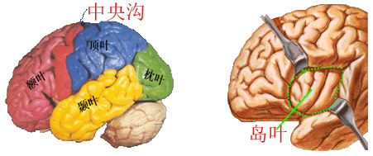

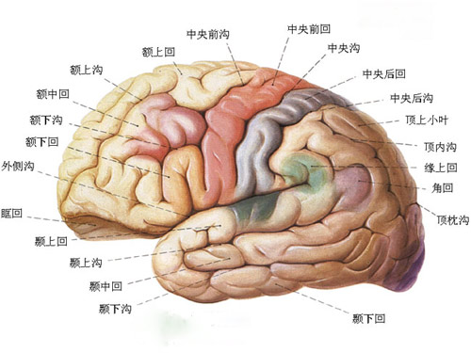

大脑各叶的位置、结构和主要功能如下：

1. 额叶：位于中央沟以前，在中央沟和中央前沟之间为中央前回。在其前方有额上沟和额下沟，被两沟相间的是额上回、额中回和额下回。额下回的后部有外侧裂的升支和水平分支。主要负责高级的认知功能，学习功能、语言功能、抽象思维、情绪等。
2. 顶叶：位于中央沟之后，中央后回位于中央沟与中央后沟之间，横行的顶间沟将顶叶分为顶上小叶和顶下小叶，顶下小叶又包括缘上回和角回。顶叶主要负责躯体感觉功能，空间信息处理功能，以及视觉信息和体感信息的整合。
3. 颞叶：颞叶位于外侧裂下方，由颞上、中、下三条沟分为颞上回、颞中回、颞下回。颞叶主要负责听觉的处理，与长期记忆有关。
4. 枕叶：枕叶位于枕顶沟和枕前切线之后，主要负责视觉信息处理。

脑电信号源于大脑内多个神经元的共同放电活动，通过大脑皮层传递到头皮表面。神经元包括细胞体、轴突和树突。其中细胞体负责整个细胞的营养代谢，是细胞存活的重要条件，其结构包括细胞膜、细胞质以及细胞核三部分。树突用于接收临近神经元发出的的信息，一般情况下树突具有多个较短的树突，每个树突都具有多个分支。轴突的主要作用是传递神经活动，每个神经元只有一个轴突。轴突末梢的突触与其他神经元树突通过神经递质传递信息，形成轴突-树突突触。

脑电实际上是一种生物放电现象，就是神经元在进行活动时随之产生的各种电位动作。大量的实验研究表明，神经元突触后电位是脑电信号的主要来源，构成了脑电波的大部分信号。神经元之间的信号传递是通过突触的连接来完成的，其传递的过程可以描述为：当神经元产生刺激冲动时，将通过突触从前一神经元传递给后一神经元。这种刺激的传递是通过突触内部释放的神经递质来实现的，神经递质的释放改变了突触后膜两端电位差，从而引起细胞间的局部电流，当这种电流累积到一定程度时便实现了信号的传递。根据神经元反馈回路学原理，脑电信号实际上是一种具有节律性的电信号。大量的神经元在互相连接时是一种闭合的来回形式，并且存在有正、负反馈机制。当回路中的某一个或多个神经元兴奋时，这种刺激将根据具体的连接状态形成抑制或者激励，从而完成大脑的特定功能。而在这个活动中，神经元的不断放电便形成了脑电信号，并且能够通过设备采集。

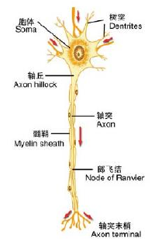

根据脑电信号产生的条件可以分为自发脑电信号、诱发脑电信号两种。其中

自发脑电信号是大脑自身发生的一种有规律的电信号，其主要代表了大脑对身体

各个器官功能的控制用以维持自身的生存。而诱发脑电信号则是经由外界刺激产

生的，是大脑对外界环境信息进行感知、加工处理的一种表现。从信号特征来看

通常来讲自发脑电信号较诱发脑电信号波幅较大，不需要刺激，信号随时可以测

得，方便简单，但信号的处理相对较难【驾驶员对交通标志的视觉信息】。

### 2.3 脑电信号的预处理

脑电活动最早是在 1875 年被英国利物谱的内科医生 Richard 发现的，而其首次被记录则是在1926 年由奥地利精神病学家 Hans Berger 完成了对人脑 EEG信号的采集【Dvorak. Taken versus multichannel reconstruction in EEG correlation exponent estimates [J]. Physics Letters A. 1990, 151(5):225-233】。

由于脑电信号十分微弱，因此在采集过程中很容易受到其他噪声信号的干 扰。脑电信号的预处理主要是指去除采集到的脑电信号中所掺杂的伪迹。在情绪识别研究中，所要去除的伪迹主要包括眼电、肌电、心电、工频干扰、电磁干扰和任务不相关的脑电等。目前比较常用的伪迹去除方法主要包括滤波和独立成分分析等。由于工频干扰和电磁干扰往往发生在高频段，因此可以通过带通滤波或低通滤波的方式将容易产生干扰的频段过滤掉，只保留有效的频段的脑 电信号。对于不易通过滤波去除的伪迹，通常采用独立成分分析、主成分分析等方法，找出干扰信号并将其与脑电信号分离开。Bartels 等将盲信号分离、独立成分分析和支持向量机相结合，提出了一种有效的去伪迹处理方法。通过分析每个算法的特点，得出了用盲信号分离中的Amuse算法去除眼电，用独立成分分析中的Infomax算法去除肌电的预处理方法，并得到了较好的去伪迹效果【基于脑电的情绪识别综述】。【Automatic Artifact Removal from EEG - A Mixed Approach Based on Double Blind Source Separation and Support Vector Machine】

## 2.3 脑电信号的特征提取

基于脑电的情绪识别研究中，情绪提取环节至关重要，只有找出了与任务相关的代表性特征才能为后续的情绪识别提供保证。常见的脑电特征主要分为3类：时域特征、频域特征和时-频特征。

### 2.3.1 脑电信号的时域特征

时域特征往往把去除伪迹后的脑电信号在时域上的信息或将时域上的信号统计量作为特征。时域信号的均值、标准差、偏斜度、峰值、原始信号首次差异的平均绝对值、归一化后信号的首次差异的平均绝对值、振幅差等，可以作为时域特征。时域特征在情绪识别中的典型应用就是事件相关电位分析法。事件相关电位是指当外加一种特定刺激，作用于感觉系统或脑的某一部分，在给予或撤销某种刺激时，或当某种心理因素出现时，在脑区产生的电位变化【基于脑电的情绪识别综述】。在利用事件相关电位进行情绪识别研究中，通常是诱发情绪然后观察相关脑区的诱发电位变化。

### 2.3.2 脑电信号的频域特征

脑电信号的频率范围主要在4-45Hz,按频率可以分为以下几段：

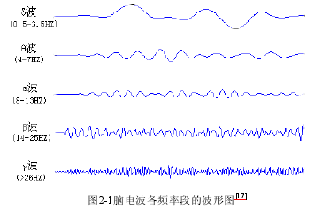

α波：频率为8-13Hz，幅度为 20～ 100μ V。α波在枕部和顶枕部最显著，其波形近似正弦波。正常人在清醒、安静、闭目时，α波即可出现，其波幅呈现由小变大，然后由大变小，如此反复进行的周期性改变，形成所谓α波的“梭形”。每一α波梭形持续约 1～ 2 秒。当被试者睁眼或接受其他激动性刺激时（如令其进行心算），则α波立即消失并转为快波，此现象称为“α波阻断”。因此一般认为，α波是大脑皮层处于清醒安静状态时电活动的主要表现。

β波：频率为14-30Hz，幅度为 5～ 22μ V。β波在额叶与顶叶比较明显。当被试者睁眼视物、进行思考活动时，β波即可出现。有时β波与α波同时在一个部位出现，β波重叠在α波之上。一般认为，β波是大脑皮层处在紧张激动状态时电活动的主要表现。θ波：频率为每秒 4～ 7 次，幅度为 20～ 150μ V。θ波在枕叶和顶叶比较明显，在成人困倦时可以出现。在幼儿时期，脑电波频率比成人慢，一般常见到θ波，到十岁后才出现明确的α波。

δ波：频率为0.5-4Hz，幅度为 20～ 200μ V。正常成人在清醒状态下，几乎是没有δ波的，但在睡眠期间可出现δ。在婴儿时期，脑电频率比幼儿更慢，常可见到δ波。一般认为，高幅度的慢波（δ或θ波）可能是大脑皮层处于抑制状态时电活动的主要表现。

θ波:频率范围是 4-8Hz，比较明显的部位是在颞叶和顶叶。一般当人的精神在深度松弛状态会出现θ波，表明中枢神经系统受到抑制。正常成人会在睡眠初期呈现此波形。若没有经过训练，就将脑电波降低到这么低频率，人就会很快的进入到睡眠状态，如果在清醒状态仍然会呈现θ波则反映了智力低下。此外，θ波与脑部的边缘系统也有着直接联系，可以帮助我们进行深层记忆，强化人的长期记忆。

γ波：频率范围大于35Hz，在额区和中央区较常见，与知觉处理相关。

常见的频域特征有功率谱，功率谱密度，能量等。这些特征的提取通常都建立在功率谱估计的基础上。经典的功率谱估计是以一定时间段数据的傅里叶变换作为基础的估计，通常通过直接法和间接法两种途径实现。直接法是将功率谱看作是幅频特性平方的总体均值与持续时间之间的比值来计算;间接法是先计算出相关函数，再进行傅里叶变换，从而得到所要求的功率谱估计。在此基础上就可以得到功率谱密度和能量等频域特征。

### 2.3.3 脑电信号的时-频特征

由于脑电信号的不稳定性，单纯考虑时域特征或频域特征都是不全面的，因此越来越多的研究开始将时域和频域联系起来，找出能够同时反映时域和频域的脑电特征，这里称其为时频特征。提取时频特征的常见方法，主要有短时傅里叶变换和小波变换等。

短时傅里叶变换是在传统傅里叶变换的基础上加入窗函数，通过窗函数的不断移动来决定时变信号局部弦波成分的频率和相位。Lin等以音乐作为刺激材料， 通过32导的电极帽采集情绪实验中被试的脑电信号，再利用短时傅里叶变换将脑电信号映射到上述5个常用频段上，之后分别计算出每个频段所对应的功率谱密度，最后利用电极间的对称关系组合出4组特征，分别是:对称电极间的差，对称电极间的商，除去中间电极后的电极功率谱密度，以及所有电极各自的功率谱密度。通过这4组特征进行后续的情绪识别。

小波变换是指用某些特殊函数作为基函数，并以此对数据进行变换操作，从而发现其类频谱特征的变换过程。与短时傅里叶变换一样，小波变换也将时域和频域联系起来，与短时傅里叶变换不同的是小波变换的窗函数可以随频率的改变而改变，从而能够给出更好的特征表示。Murugappan等用视频片段作为情绪实验的刺激材料，在经过预处理之后对脑电信号进行小波变换，从而得到一系列的小波系数，通过小波系数得到频段的能量Murugappan等将子频段的能量在总体 能量中的比率，alpha频段小波系数的均方根及能量作为脑电特征。

## 2.4 分类算法

情绪识别中对最重要的一环就是通过脑电对情绪进行分类，我们将提取到的特征经过数据预处理、特征提取与特征选择后，利用分类器对其所对应的状态进行判别。下面主要介绍比较常见的分类器算法：决策树、逻辑回归和支持向量机。

### 2.4.1 决策树分类算法

决策树是一类常见的机器学习方法。顾名思义，决策树是基于树结构来进行决策的，这恰是人类面临决策问题时一种自然的处理机制。决策树由结点和有向边组成，结点分为内部结点和叶子结点，内部结点表示一个特征或属性，叶子结点表示一个类。

用决策树分类，从根结点开始对实例的某一特征进行测试，根据测试的结果将实例分配到其叶子结点；这时，每一个叶子结点对应着该特征的一个取值，递归地对实例进行测试并分配，直至达到叶子结点。最后将实例分配到叶子结点的类中。

【这里应该有配图】

那么，如何选择最优划分属性。一个准则就是随着划分过程的不断进行，我们希望决策树的分支结点所包含的样本尽可能属于同一类别，即结点的“不纯度”降低。常用的ID3决策树分类算法【Quinlan,1986】是以信息增益为准则来选择划分属性的。

离散属性a有V个可能的取值，若使用a来对样本集D进行划分，则会产生V个分支结点，其中第v个分支结点包含了D中所有在属性a上取值为的样本，记为。属性a对样本集D进行划分的信息增益

其中，Ent(D)为样本集合D的信息熵，

为样本集合D中第k类样本所占的比例。Ent(D)的值越小，则D的不纯度越高。

通过比较每个属性的信息增益值，选择信息增益最大的作为最优特征作为当前根结点。

实际上，信息增益准则对可取数目较多的属性有所偏好，为减少这种偏好可能带来的不利影响，C4.5决策树算法【Quinlan,1993】使用信息增益比来选择最优划分属性。信息增益比定义为

其中

称为属性a的“固有值”，属性a的可能取值数目越多，IV(a)的值就会越大。信息增益比则对可取数值数目较少的属性有所偏好。

信息增益和信息增益比是决策树算法中最常用的特征选择准则，各有优缺点。决策树算法中，为了尽可能正确分类样本，结点划分过程将不断重复，有时会造成分类器过拟合现象，则需要用到剪枝策略。

### 2.4.2 逻辑回归

逻辑回归虽然它的名字是“回归”，但它实际上是一种分类算法。对于二分类任务，用对数几率函数作为判别函数

其中为分类面。对数几率函数是一种“Sigmoid函数”，其输出值在z=0附近变化狠陡，输出值为0到1的值，可以作为样本属于类0或者类1的概率。

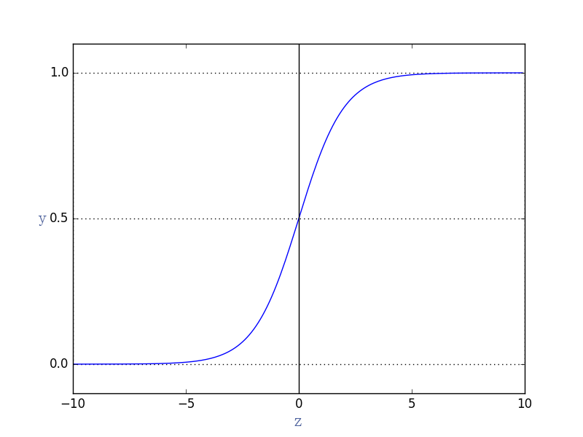

### 2.4.3 支持向量机

## 2.5 实验设计

### 2.4.1 实验目的

采集不同人在虚拟现实刺激和非虚拟现实刺激下不同情绪状态的脑电信号，验证虚拟现实刺激对被试的情绪诱发效果是否更好，在虚拟现实场景刺激下的情绪识别效果更好。通过对脑电信号的分析处理，选择合适的数据处理算法与分类算法，达到通过脑电信号识别情绪的目的。同时，验证这套基于脑电的情绪识别系统是能够正常有效地工作的。为今后这套系统应用于其他方面(比如，抑郁症识别)提供基础。

### 2.4.2 刺激材料

在本试验中，相同的刺激视频需要在VR和非VR中播放，所以尽量选择在VR中有沉浸感同时在平面播放器也能引起情绪共鸣的视频。由于实验时间有限同时目前的VR设备长时间佩戴会引起眩晕等不适，所以视频时长尽量短测试时间尽量短，同时使情绪能在一段时间内维持在一定的水平之上，以获得在有限的时间内获得足够多的有效数据。

本实验借鉴段若男的情绪分类设计，刺激材料设计诱发被试产生愉悦、悲伤、平静三种情绪【基于脑电信号的视频诱发情绪识别】。

由于被试都是以中文为母语，都是研究生学历具有一定的英语视听能力，接受能力强，眼界较开阔，所有没有特别筛选中文影片。

### 2.4.3 被试选择

参与实验的志愿者系华南理工大学22-26岁之间的学生10名，右利手、身体健康、无脑神经损伤和精神病史，睡眠状态良好。实验之前告知被试实验目的并讲解实验的操作步骤，同时告知脑电采集设备无创无害。每名被试需要进行两次测试，其中5名被试先进行VR刺激测试一周后进行非VR刺激测试，另5名被试先进行非VR刺激测试一周后进行VR刺激测试。这样做的目的在于排除VR和非VR刺激先后测试的影响，以及测试时间间隔较短而被试因记忆产生对情绪的影响。

2.4.4 实验环境

为了保证实验不受外界打扰，实验在实验室特定房间进行，光线柔和，温度适宜。

【此处应该配图】

2.4.5 实验流程

## 2.6 本章小结